APSTIPRINĀTS
ar Iepirkumu komisijas
2026.gada 24.augusta sēdes
protokolu Nr.1

Iepirkuma
“AFI modernizācija RRC "Rīga" objektā”
(identifikācijas Nr. LGS 2026/37)
NOLIKUMS

- VISPĀRĪGĀ INFORMĀCIJA
  - Pasūtītājs:
Valsts akciju sabiedrība “Latvijas gaisa satiksme” (turpmāk – Pasūtītājs)
Reģistrācijas numurs: 40003038621
Adrese: Lidosta “Rīga”, Muzeju iela 3, Mārupes pagasts, Mārupes novads, LV – 1053
Tālrunis: 67300950
E-pasta adrese: iepirkumi@lgs.lv.
  - Kontaktpersona: Evita Greitāne, tālrunis: 67300840, e-pasta adrese: iepirkumi@lgs.lv.
  - Iepirkuma priekšmets un apjoms: AFI modernizācija RRC "Rīga" objektā (turpmāk – būvdarbi) saskaņā ar Tehnisko specifikāciju (pielikums Nr.1) un citām šajā iepirkuma nolikumā noteiktajām prasībām.
  - Līguma nosacījumi:
    - Līgums stājas spēkā ar tā abpusējas parakstīšanas dienu un ir spēkā līdz pilnīgai saistību izpildei, ievērojot Tehniskajā specifikācijā noteikto gala izpildes termiņu būvdarbiem. Fizisko būvdarbu izpilde tiek veikta saskaņā ar Tehniskajā specifikācijā (pielikums Nr.1) noteiktajām prasībām un termiņiem.
    - Apmaksas nosacījumi un garantijas nosacījumi – saskaņā ar Tehnisko specifikāciju (pielikums Nr.1).
1.5. Pretendenta iespējas iepazīties ar iepirkuma nolikumu un papildu informācijas pieprasīšanas kārtība:

    - Iepirkuma nolikums, tā grozījumi, kā arī Iepirkumu komisijas (turpmāk – Komisija) sniegtās atbildes uz ieinteresēto piegādātāju uzdotajiem jautājumiem pieejamas elektroniskā formā pircēja profilā https://www.eis.gov.lv/EKEIS/Supplier/Organizer/1365.
    - Ieinteresētie piegādātāji uzņemas atbildību sekot līdzi Komisijas sniegtajai papildu informācijai un tiek uzskatīts, ka visi ieinteresētie piegādātāji papildu informāciju ir saņēmuši brīdī, kad tā publicēta pircēja profilā https://www.eis.gov.lv/EKEIS/Supplier/Organizer/1365.
    - Piegādātājs var pieprasīt papildu informāciju par iepirkuma nolikumā iekļautajām prasībām, nosūtot rakstiskus jautājumus elektroniski uz e-pastu: iepirkumi@lgs.lv vai iesniedzot pircēja profilā. Ja piegādātājs ir laikus pieprasījis papildu informāciju par iepirkuma nolikumā iekļautajām prasībām, pasūtītājs to sniedz 3 (triju) darbdienu laikā, bet ne vēlāk kā 4 (četras) dienas pirms piedāvājumu iesniegšanas termiņa beigām. Papildu informāciju pasūtītājs nosūta piegādātājam, kas uzdevis jautājumu, un vienlaikus ievieto šo informāciju pircēja profilā, kur ir pieejams iepirkuma nolikums, norādot arī uzdoto jautājumu.
  - Piedāvājumu iesniegšanas vieta, datums, laiks un kārtība:
    - Piedāvājumus var iesniegt līdz 2026.gada 8.septembrim, plkst. 08:00, EIS e-konkursu apakšsistēmā https://www.eis.gov.lv/EKEIS/Supplier/ProcurementProposals/180369.
Piedāvājumu atvēršanas sanāksme notiks 2026.gada 8.septembrī, plkst. 12:00.
    - Ārpus EIS e-konkursu apakšsistēmas iesniegtie piedāvājumi tiks atzīti par neatbilstošiem nolikuma prasībām, netiks vērtēti un neatvērti tiks nosūtīti (atdoti) atpakaļ iesniedzējam.
    - Iesniegto piedāvājumu atvēršanas procesam var sekot līdzi tiešsaistes režīmā EIS e-konkursu apakšsistēmā.
    - Komisija EIS vienlaikus atver iesniegtos piedāvājumus, pircēja profilā publicējot pretendentu, piedāvājuma iesniegšanas datumu un laiku un piedāvāto cenu vai izmaksas.
    - Pēc piedāvājumu iesniegšanas termiņa beigām pretendents savu piedāvājumu grozīt nedrīkst.

- PRASĪBAS PIEDĀVĀJUMA SAGATAVOŠANAI
  - Katra iesniedzamā dokumenta formāts var atšķirties, bet ir jāievēro šādi iespējamie veidi:
    - aizpildītas attiecīgā iepirkuma sadaļā ievietotās formas (izmantojot EIS e-konkursu apakšsistēmas piedāvātos rīkus);
    - elektroniski aizpildīti dokumenti, kas sagatavoti ārpus EIS e-konkursu apakšsistēmas un augšupielādēti EIS e-konkursu apakšsistēmas attiecīgajās vietnēs, izmantojot PDF failu formātu, t.sk., ar formās integrētajiem failiem (šādā gadījumā pretendents ir atbildīgs par aizpildāmo formu atbilstību nolikuma prasībām, kā arī dokumenta atvēršanas un nolasīšanas iespējām).
  - Sagatavojot piedāvājumu, pretendents ievēro, ka:
    - piedāvājuma dokumenti ir jāsagatavo atsevišķos elektroniskos dokumentos ar standarta biroja programmatūras rīkiem nolasāmā formātā (piemēram, Microsoft Office 2010 (vai jaunākas programmatūras versijas) formātā vai pdf formātā);
    - iesniedzot piedāvājumu, pretendents piedāvājumu pēc izvēles var parakstīt: 1) ar drošu elektronisko parakstu un laika zīmogu vai 2) ar EIS e-konkursu apakšsistēmas piedāvāto elektronisko parakstu.
  - Piedāvājums jāsagatavo latviešu valodā. Citā valodā sagatavotiem piedāvājuma dokumentiem jāpievieno pretendenta apliecināts tulkojums latviešu valodā. Dokumentus, kuri satur specifisku terminoloģiju un/vai klauzulas, var iesniegt angļu valodā, nepievienojot tulkojumu.
  - Piedāvājumā iekļautajiem dokumentiem jābūt skaidri salasāmiem, lai izvairītos no jebkādām šaubām un pārpratumiem, kas attiecas uz vārdiem un skaitļiem, un bez iestarpinājumiem, labojumiem, dzēsumiem. Ja būs pretrunas starp skaitlisko vērtību apzīmējumiem ar vārdiem un skaitļiem, noteicošais būs apzīmējums ar vārdiem.
  - Piedāvājumā pretendents norāda tās piedāvājuma daļas, kuras satur komercnoslēpumu, ja tas ir nepieciešams.
  - Pretendents iesniedz tikai vienu piedāvājuma variantu par visu iepirkuma priekšmeta apjomu.
  - Iesniedzot piedāvājumu, pretendents pilnībā atzīst visus nolikumā (t.sk. tā pielikumos un formās, kuras ir ievietotas EIS e-konkursu apakšsistēmas sadaļā) ietvertos nosacījumus.
  - Piedāvājums jāsagatavo tā, lai nekādā veidā netiktu apdraudēta EIS e-konkursu apakšsistēmas darbība un nebūtu ierobežota piekļuve piedāvājumā ietvertajai informācijai, tostarp piedāvājums nedrīkst saturēt datorvīrusus un citas kaitīgas programmatūras vai to ģeneratorus.
  - Piegādātājam ir pilnībā jāsedz piedāvājuma sagatavošanas un iesniegšanas izmaksas. Pasūtītājs neuzņemas nekādas saistības par šīm izmaksām neatkarīgi no iepirkuma rezultāta.

- PRETENDENTA KVALIFIKĀCIJAS (ATLASES) PRASĪBAS UN IESNIEDZAMIE KVALIFIKĀCIJAS (ATLASES) DOKUMENTI
  - Pretendentam izvirzītās kvalifikācijas (atlases) prasības un kvalifikācijas (atlases) prasību apliecinošie dokumenti, kas jāiekļauj piedāvājumā:
Prasība |  | Iesniedzamais dokuments
3.1.1. | Pieteikums par piedalīšanos iepirkumā, ko paraksta pretendenta pārstāvis ar pārstāvības tiesībām vai tā pilnvarota persona.  Ja pretendents ir piegādātāju apvienība un sabiedrības līgumā nav atrunātas pārstāvības tiesības, pieteikuma oriģinālu paraksta katras personas, kas iekļauta piegādātāju apvienībā, pārstāvis ar pārstāvības tiesībām.  Pretendents pieteikuma formu aizpilda atbilstoši noteiktajai formai. Ja kāda sadaļa uz pretendentu nav attiecināma, pretendents to nedzēš, bet norāda “NAV ATTIECINĀMS” | 3.1.1.1.  3.1.1.2. | Pieteikums par piedalīšanos iepirkumā saskaņā ar nolikuma pielikumu Nr.2.  Ja pieteikumu parakstījusi pretendenta pārstāvja ar pārstāvības tiesībām pilnvarota persona, tad piedāvājumā jāiesniedz atbilstoša pilnvara.  Pretendents, kas reģistrēts ārvalstī, iesniedz dokumentu, kas apliecina personas, kura pretendenta – juridiskas personas vārdā paraksta piedāvājuma dokumentus, pārstāvības tiesības.
3.1.2. | Pretendents ir reģistrēts Latvijas Republikas Uzņēmumu reģistra Komercreģistrā vai līdzvērtīgā reģistrā ārvalstī, atbilstoši attiecīgās valsts normatīvo aktu prasībām. | 3.1.2.1. | Pretendentu, kas reģistrēts Latvijas Republikas Uzņēmumu reģistrā, reģistrācijas faktu Komisija pārbauda Uzņēmumu reģistra mājaslapā. Pretendents, kas reģistrēts ārvalstī – iesniedz komersanta reģistrācijas apliecību vai līdzvērtīgas iestādes izdotu dokumentu, kas ir atbilstošs attiecīgās valsts normatīviem aktiem. Ja tādas nav (reģistrācijas valsts normatīvais regulējums neparedz reģistrācijas apliecības izdošanu), tad iesniedz informāciju par pretendenta reģistrācijas nr. un reģistrācijas laiku, kā arī norāda kompetento iestādi reģistrācijas valstī, kas nepieciešamības gadījumā var apliecināt reģistrācijas faktu. Pretendents, kas reģistrēts ārvalstī, papildus iesniedz arī kompetentās institūcijas izsniegtu paziņojumu par valdes, padomes, patieso labuma guvēju, pārstāvēttiesīgo personu vai prokūristu vai personu, kura ir pilnvarota pārstāvēt pretendentu darbībās, kas saistītas ar filiāli, sastāvu.
3.1.3. | Pretendents ir reģistrēts normatīvajos aktos noteiktajā kārtībā Latvijā vai ārvalstī un ir tiesīgs veikt elektronisko sakaru sistēmu un tīklu būvdarbu vadīšanu un būvuzraudzību. | 3.1.3.1. | Par darbības sfēru, kurā pretendents kā būvkomersants veic komercdarbību, pasūtītājs pārliecinās Būvniecības informācijas sistēmas mājaslapā internetā https://bis.gov.lv.
3.1.4. | Pretendentam iepriekšējo 5 (piecu) gadu laikā (no 2021.gada līdz piedāvājuma iesniegšanas dienai) ir pieredze 2 (divu) līdzvērtīgu objektu būvdarbu izpildē (objekti ir nodoti ekspluatācijā).  Par līdzvērtīgu objektu Komisija atzīs sakaru sistēmas infrastruktūras izbūvi, kurš atbilst visām zemāk noteiktajām prasībām:  - līgumcena ir bijusi vismaz 50 000,00 EUR (bez PVN);  - iekļāva sakaru sistēmas infrastruktūras izbūvi vismaz 1 (vienā) ne mazāk kā 40 (četrdesmit) metrus augstā sakaru antenu tornī;  - iekļāva vājstrāvu un zemsprieguma tīklu izbūvi. | 3.1.4.1.  3.1.4.2. | Aizpildīts nolikuma pielikums Nr.3 “Pieredzes apliecinājuma forma”, kurā iekļauta detalizēta informācija par pretendenta pieredzi atbilstoši nolikuma 3.1.4. punktam.  Pieredzes apliecinājumā minēto vismaz 2 (divu) objektu nodošanas – pieņemšanas ekspluatācijā akti.
3.1.5.* | Pretendents līguma izpildē nodrošinās 1 (vienu) būvdarbu vadītāju, kuram:  - ir spēkā esošs sertifikāts ēku būvdarbu vadīšanā un būvuzraudzībā un/vai elektronisko sakaru sistēmu un tīklu būvdarbu vadīšanā un būvuzraudzībā;  - iepriekšējos 5 (piecos) gados (no 2021.gada līdz piedāvājuma iesniegšanas dienai) ir bijusi pieredze vismaz 1 (viena) līdzvērtīga objekta būvdarbu vadīšanā.  Par līdzvērtīgu objektu Komisija atzīs sakaru sistēmas infrastruktūras izbūvi, kura iekļāva darbus vismaz 1 (vienā) ne mazāk kā 40 (četrdesmit) metrus augstā sakaru antenu torni. | 3.1.5.1.  3.1.5.2. | Aizpildīts nolikuma pielikums Nr.4 “Piesaistīto speciālistu saraksta forma”, kurā iekļauta detalizēta informācija par pretendenta speciālistu atbilstoši nolikuma 3.1.5. punktam.  Par speciālista sertifikāciju pasūtītājs pārliecinās Būvniecības informācijas sistēmas mājaslapā internetā https://bis.gov.lv.
3.1.6. | Pretendents līguma izpildē nodrošinās 2 (divus) speciālistus, kuri ir apmācīti saskaņā ar 2014.gada 18.marta Ministru kabineta noteikumu Nr.143 “Darba aizsardzības prasības strādājot augstumā” prasībām. | 3.1.6.1.  3.1.6.2. | Aizpildīts nolikuma pielikums Nr.4 “Piesaistīto speciālistu saraksta forma”.  Piedāvāto speciālistu izglītību apliecinoši dokumenti atbilstoši nolikuma 3.1.6. punkta prasībām.
*Nolikuma 3.1.5. punktā noteikto speciālistu būvdarbu vadītāju nedrīkst nominēt citās speciālistu pozīcijās.

  - Ja pretendents, lai apliecinātu, ka tā kvalifikācija atbilst prasībām, kas noteiktas paziņojumā par plānoto līgumu vai iepirkuma dokumentos, piesaista personu, uz kuras iespējām tas balstās, vai pretendents ir personālsabiedrība, pretendentam ir jāpierāda, ka līguma izpildē tā rīcībā būs attiecīgās personas resursi, piedāvājumam pievienojot norādītās personas apliecinājumu vai vienošanos par sadarbību konkrētā līguma izpildē un attiecīgu kvalifikācijas dokumentu par piesaistīto personu, kas apliecina personas atbilstību paziņojumā par plānoto līgumu vai iepirkuma dokumentos noteiktajām prasībām.
  - Ja pretendents ir piegādātāju apvienība, tas aizpilda pieteikuma par piedalīšanos iepirkumā (pielikums Nr.2) sadaļu Nr.3, pieteikumam pievienojot piegādātāju apvienības dalībnieku parakstītu apliecinājumu vai vienošanas par sadarbību konkrētā līguma izpildē.
  - Ja pretendents līguma izpildē piesaista apakšuzņēmēju, kura veicamo būvdarbu vai sniedzamo pakalpojumu vērtība ir vismaz 10 000 euro, tas aizpilda pieteikuma par piedalīšanos iepirkumā (pielikums Nr.2) sadaļu Nr.4, pieteikumam pievienojot norādītā apakšuzņēmēja apliecinājumu vai vienošanos par sadarbību konkrētā līguma izpildē.

- TEHNISKĀ UN FINANŠU PIEDĀVĀJUMA SAGATAVOŠANAS PRASĪBAS
  - Pretendentam atsevišķu tehnisko piedāvājumu sagatavot nav nepieciešams. Parakstot pieteikumu par piedalīšanos iepirkumā saskaņā ar nolikuma pielikumu Nr.2., pretendents apliecina, ka apņemas izpildīt visas Tehniskajā specifikācijā izvirzītās prasības.
  - Finanšu piedāvājums pretendentam ir jāsagatavo un jāiesniedz atbilstoši nolikuma Finanšu piedāvājuma formai (pielikums Nr.5).
  - Finanšu piedāvājumā pretendents iekļauj visas izmaksas un izdevumus, kas saistīti ar Tehniskajā specifikācijā minētajiem būvdarbiem, pakalpojumiem un/vai precēm, un jebkurām citām izmaksām, kas pretendentam ir saistošas, lai nodrošinātu līguma izpildi visā līguma darbības laikā, un visus valsts un pašvaldību noteiktos nodokļus un nodevas, izņemot pievienotās vērtības nodokli (turpmāk – PVN).
  - Finanšu piedāvājumā pretendentam:
    - ir jāiekļauj visi darbi un to apjoms atbilstoši Tehniskajā specifikācijā noteiktajām prasībām un nosacījumiem;
    - piedāvājuma cenas un summas finanšu piedāvājumā ir jānorāda euro (EUR bez PVN) ar precizitāti 2 (divas) zīmes aiz komata;
    - piedāvājuma kopējā līgumcena ir jāaprēķina un jānorāda euro (EUR bez PVN) ar precizitāti līdz 2 (divām) zīmēm aiz komata;
    - sagatavojot finanšu piedāvājumu, jāizceno visas formā iekļautās pozīcijas un apjomi, nav pieļaujama jaunu pozīciju un apjomu iekļaušana tāmē, kā arī esošo ignorēšana vai mainīšana.
  - Finanšu rezerve neparedzētiem darbiem visā līguma darbības laikā nedrīkst pārsniegt 5% no kopējās līgumcenas un ir izmantojama tikai tādu papildu darbu izmaksu segšanai, kas jau sākotnēji tika iekļauti finanšu piedāvājumā, bet kuru apjoms ir palielinājies, piemēram, nepilnību dēļ projektā, vai arī tādu darbu izmaksu segšanai, kas darbu daudzumu sarakstos saskaņā ar tehnisko projektu netika paredzēti. Pretendents sagatavo izmaksu aprēķinu un saskaņo to ar Pasūtītāju, ko noformē rakstiski, kā Līguma pielikumu, kas ar tā abpusēju parakstīšanas brīdi kļūst par Līguma neatņemamu sastāvdaļu. Par jebkuriem darbiem, kas veikti bez saskaņošanas ar Pasūtītāju, pretendents samaksu nesaņem.

- PIEDĀVĀJUMU VĒRTĒŠANA, UZVARĒTĀJA NOTEIKŠANA UN LĪGUMA NOSLĒGŠANAS KĀRTĪBA
  - Pēc piedāvājumu iesniegšanas termiņa beigām Komisija izvērtē iesniegtos piedāvājumus:
    - Komisija vērtēs pretendenta pieteikuma un prasīto kvalifikācijas (atlases) dokumentu atbilstību iepirkuma nolikuma prasībām, kā arī pārbaudīs pretendenta atbilstību izvirzītajām kvalifikācijas prasībām. Pretendents un tā iesniegtais piedāvājums tiek noraidīts iepirkuma kvalifikācijas (atlases) pārbaudes posmā un piedāvājums netiek tālāk izvērtēts, ja Komisija konstatē, ka pretendenta kvalifikācijas dokumentu saturs neatbilst nolikuma prasībām un/vai pretendents iesniedzis nepatiesu informāciju savas kvalifikācijas novērtēšanai vai vispār nav iesniedzis pieprasīto informāciju.
    - Pretendenta tehniskā piedāvājuma atbilstības pārbaude tiks veikta pēc pretendenta kvalifikācijas (atlases) pārbaudes un Komisija pārbaudīs, vai pretendents ir parakstījis pieteikumu par piedalīšanos iepirkumā, kas noformēts saskaņā ar iepirkuma nolikuma pielikumu Nr.2, un vai tas satur pretendenta apliecinājumu, ka pretendents apņemas izpildīt visas Tehniskajā specifikācijā izvirzītās prasības.
    - Komisija vērtēs pretendenta iesniegtā finanšu piedāvājuma atbilstību iepirkuma nolikumā izvirzītajām prasībām. Pretendents un tā piedāvājums tiks noraidīts, ja tiks konstatēts, ka finanšu piedāvājums nav iesniegts, finanšu piedāvājums neatbilst Finanšu piedāvājuma formai (pielikums Nr.5), finanšu piedāvājums nav iesniegts par visu iepirkuma priekšmetu vai ir iesniegti vairāki finanšu piedāvājumi. Vērtējot finanšu piedāvājumus, Komisija pārbaudīs aritmētiskās kļūdas. Ja Komisija konstatēs aritmētiskās kļūdas, tā veiks pārrēķinu un informēs pretendentu. Vērtējot finanšu piedāvājumu, Komisija ņems vērā labojumus.
  - Komisija attiecībā uz pretendentu, kuram būtu piešķiramas iepirkuma līguma slēgšanas tiesības, saskaņā ar Publisko iepirkumu likuma (turpmāk – PIL) 9. panta astotajā un devītajā daļā noteikto kārtību, veiks pārbaudi par PIL 42. panta otrās daļas 1., 2., 3., 4. un 11. punktā minētajiem izslēgšanas iemesliem.
  - Komisija attiecībā uz pretendentu, kuram būtu piešķiramas iepirkuma līguma slēgšanas tiesības, veiks pārbaudi saskaņā ar Starptautisko un Latvijas Republikas nacionālo sankciju likuma 11.¹ pantā noteikto.
  - Pretendenta, kuram būtu piešķiramas līguma slēgšanas tiesības, pārbaude atbilstoši Nacionālās drošības likuma 22.² panta (3³) daļai.
  - Ņemot vērā, ka objektam ir noteikts kritiskās infrastruktūras statuss, atbilstoši Nacionālās drošības likuma 22.² panta (3³) daļai, Valsts drošības dienests izvērtēs informāciju par pretendentu, tā īpašnieku, valdes locekļiem un darbiniekiem, tai skaitā piesaistītajiem apakšuzņēmējiem, kurus ir plānots iesaistīt līguma izpildē. Ja Valsts drošības dienesta izvērtējuma rezultātā tiks saņemta negatīva rakstura informācija attiecībā uz pretendentu (tai skaitā piegādātāju apvienības biedru, ja pretendents ir piegādātāju apvienība), pretendents tiks izslēgts no dalības iepirkumā.
  - Nolikuma 5.5. punktā noteikto pārbaudi Valsts drošības dienests veic arī attiecībā uz visiem pretendenta piesaistītajiem speciālistiem un apakšuzņēmējiem un to īpašniekiem, valdes locekļiem un darbiniekiem, kurus ir plānots iesaistīt līguma izpildē. Ja tiks saņemts negatīvs atzinums par pretendenta speciālistu vai apakšuzņēmēju, Komisija pretendentam pieprasīs 10 (desmit) darbdienu laikā pēc pieprasījuma nosūtīšanas dienas veikt attiecīgās personas nomaiņu pret tādu personu, kura atbilst paziņojumā par līgumu vai iepirkuma dokumentos izvirzītajām prasībām un apakšuzņēmēja, kura sniedzamo pakalpojumu vērtība ir vismaz 10 000 euro (bez PVN) no kopējas iepirkuma līguma vērtības, gadījumā – uz to nav attiecināmi PIL 9. panta astotajā daļā noteiktie izslēgšanas iemesli. Ja pretendents noteiktajā termiņā neveic minēto personu nomaiņu, Komisija pieņem lēmumu izslēgt pretendentu no dalības iepirkumā.
  - Līguma slēgšanas tiesības tiek piešķirtas pretendentam, kurš iesniedzis nolikuma prasībām atbilstošu saimnieciski visizdevīgāko piedāvājumu, kuru nosaka, ņemot vērā tikai cenu, un kurš nav izslēdzams no dalības iepirkumā saskaņā ar PIL 9. panta astoto daļu, Starptautisko un Latvijas Republikas nacionālo sankciju likuma 11.¹ pantu un nebūs saņemta negatīva rakstura informācija no Valsts drošības dienesta par nevienu no nolikuma 5.5. un 5.6. punktos noteiktajām personām.
  - Triju darbdienu laikā pēc lēmuma pieņemšanas Komisija informē visus pretendentus par iepirkumā izraudzīto pretendentu, nosūtot visiem pretendentiem PIL 9. panta trīspadsmitajā daļā minēto lēmumā norādāmo informāciju, kā arī savā pircēja profilā nodrošina brīvu un tiešu elektronisku piekļuvi PIL 9. panta trīspadsmitajā daļā minētajam lēmumam.
  - Pretendentam, kuram tiek piešķirtas līguma slēgšanas tiesības, līgums jāparaksta 5 (piecu) darba dienu laikā no pasūtītāja nosūtītā uzaicinājuma parakstīt līgumu saņemšanas dienas. Ja norādītajā termiņā pretendents, kuram piešķirtas līguma slēgšanas tiesības, neparaksta līgumu, tas tiek uzskatīts par atteikumu slēgt līgumu.
  - Ja pretendents, kuram piešķirtas līguma slēgšanas tiesības, atsakās slēgt līgumu, Komisija pieņem lēmumu slēgt līgumu ar nākamo pretendentu, kurš piedāvājis nākamo saimnieciski visizdevīgāko piedāvājumu un uz kuru nav attiecināmi PIL 9. panta astotajā daļā noteiktie izslēgšanas iemesli, Starptautisko un Latvijas Republikas nacionālo sankciju likuma 11.¹ pantā noteiktās sankcijas un nebūs saņemta negatīva rakstura informācija no Valsts drošības dienesta par nevienu no nolikuma 5.5. un 5.6. punktos noteiktajām personām, vai pārtraukt iepirkumu, neizvēloties nevienu piedāvājumu.
  - Ja iesniegti iepirkuma nolikumā noteiktajām prasībām neatbilstoši piedāvājumi vai vispār nav iesniegti piedāvājumi, Komisija pieņem lēmumu izbeigt iepirkumu bez rezultāta.

- PĀRĒJIE NOTEIKUMI
  - Informācijas apmaiņa starp pasūtītāju un piegādātājiem / pretendentiem notiek elektroniski pa e-pastu. Mutvārdos sniegtā informācija iepirkuma ietvaros nav saistoša.
  - Atbilstoši Eiropas Parlamenta un Padomes 2016. gada 27. aprīļa Regulas (ES) 2016/679 par fizisku personu aizsardzību attiecībā uz personas datu apstrādi un šādu datu brīvu apriti un ar ko atceļ Direktīvu 95/46/EK (Vispārīgā datu aizsardzības regula) 6. panta pirmā punkta b), c) un e) apakšpunktam pretendenta un līgumslēdzēja, kā datu subjekta, personas dati var tikt apstrādāti iepirkuma līguma izpildei vai nepieciešamo pasākumu veikšanai pirms iepirkuma līguma noslēgšanas.
  - Pretendenta piedāvājumā norādītie un sniegtie personas dati tiks apstrādāti šī iepirkuma ietvaros atbilstoši PIL un citu normatīvo aktu prasībām.
  - Iepirkuma nolikums sagatavots un apstiprināts latviešu valodā uz 23 (divdesmit trīs) lapām. Nolikums sastāv no nolikuma teksta uz 8 (astoņām) lapām un 5 (pieciem) pielikumiem uz 15 (piecpadsmit) lapām, kas ir šī nolikuma neatņemama sastāvdaļa:
Pielikums Nr.1 – Tehniskā specifikācija uz 9 (deviņām) lapām.
Pielikums Nr.2 – Pieteikums par piedalīšanos iepirkumā uz 2 (divām) lapām.
Pielikums Nr.3 – Pieredzes apliecinājuma forma uz 1 (vienas) lapas.
Pielikums Nr.4 – Piesaistīto speciālistu saraksta forma uz 1 (vienas) lapas.
Pielikums Nr.5 – Finanšu piedāvājuma forma uz 2 (divām) lapām.

Komisijas priekšsēdētājs I.Saliņš

DOKUMENTS IR PARAKSTĪTS AR DROŠU ELEKTRONISKO PARAKSTU
UN SATUR LAIKA ZĪMOGU

Pielikums Nr.1
Iepirkuma nolikumam
identifikācijas numurs LGS 2026/37

Iepirkuma
“AFI modernizācija RRC "Rīga" objektā”
(identifikācijas Nr. LGS 2026/37)
Tehniskā specifikācija
(sagatavošanas vai pēdējās aktualizācijas datums 24.08.2026.)

1.Uzdevums
Veikt VAS “Latvijas gaisa satiksme” (turpmāk – Pasūtītājs vai LGS) esošās antenas fīderu iekārtu (AFI) modernizāciju radio raidīšanas centrā (RRC) “Rīga”, kas atrodas Mežārēs, Babītes pagastā, Mārupes novadā, LV‑2101, saskaņā ar šīs Tehniskās specifikācijas prasībām.

2. Prasības sagatavošanas darbiem
2.1. Izpildītājam jānozīmē persona (būvdarbu vadītājs) ar civiltiesisko apdrošināšanu, kurš atbildīgs par uzdevuma (turpmāk - projekts) izpildi kopumā un koordinē visus jautājumus, kuri rodas projekta izpildes laikā starp Izpildītāju, Pasūtītāju un SIA “Latvijas Mobilais Telefons”;
2.2. Izpildītājam jānozīmē darba aizsardzības koordinators, kurš atbildīgs par projekta izpildi un darba aizsardzības pasākumu organizēšanu, ievērošanu;
2.3. Pirms darbu veikšanas jāapseko, objekts (ieskaitot kabeļu trases radio torņos un ēkā);
2.4. Sagatavot un saskaņot ar Pasūtītāju un SIA “Latvijas Mobilais Telefons” darbu uzsākšanu dienu un darbu veikšanas grafiku, kuram jābūt izstrādātam atbilstoši katram darba posmam, atbilstoši Tehniskās specifikācijas 9.nodaļā noteiktajam darbu izpildes periodam. SIA “Latvijas Mobilais Telefons” darbu uzsākšanas diena tiek paziņota vismaz 10 darba dienas iepriekš pirms darbu uzsākšanas dienas;
2.5. Sagatavot un saskaņot ar Pasūtītāju darbu ierīkošanas projektu minimālajā apjomā (apraksts, darbu veikšanas secība, tehnika);
2.6. Izpildītājs nodrošina, lai pirms darbu uzsākšanas objektos, visi tajos iesaistītie Izpildītāja nodarbinātie un/vai piesaistītie komersanti Pasūtītāja darba aizsardzības daļā iziet instruktāžu darba aizsardzības un ugunsdrošības jomā par konkrēto objektu un ievēro tajās izteiktās prasības. Izpildītājs nodrošina, lai nodarbinātie un/vai piesaistītie komersanti iziet atkārtotas instruktāžas ar periodiskumu, kas ir ne mazāks, kā to nosaka LR normatīvie akti. Izpildītāja darbiniekiem, jāievēro valstī spēkā esošās un LGS normatīvos aktos noteiktās epidemioloģiskās prasības.
2.7. Pasūtītāja darba aizsardzības daļas darbiniekiem ir tiesības pieprasīt Izpildītājam un/vai tā piesaistītajiem komersantiem uzrādīt LR darba aizsardzības normatīviem aktiem atbilstošus apliecinājumus, kā arī pārbaudīt aprīkojumu. Gadījumā, ja Izpildītājs un/vai tā piesaistītie komersanti nevar uzrādīt aprīkojumu vai apliecinājumus atbilstoši LR normatīvo aktu prasībām, darbi objektā tiek pārtraukti un radušos zaudējumus Izpildītājs sedz no saviem līdzekļiem.
2.8. Ņemot vērā, ka objektam ir noteikts kritiskās infrastruktūras statuss, Izpildītājam visā līguma darbības laikā ir jānodrošina darbinieku atbilstība darbam kritiskajā infrastruktūrā vai piekļuvei tai atbilstoši Nacionālās drošības likuma 22.² panta 3.³ daļai.

3. Prasības darbu organizēšanai
3.1. Veicot darbus, atbildīgai personai darbu veikšanas laikā jāatrodas tieši šo darbu veikšanas vietā.
3.2. Darba laiks darbadienās:
pirmdiena - ceturtdiena - no plkst.: 8:30 līdz plkst.: 17:00;
piektdiena – no plkst.: 8:30 līdz plkst.: 16:00.

4. Prasības precēm un materiāliem projekta realizācijai
4.1. Projekta realizācijā jāizmanto preces un materiāli, kuri ir norādīti Tehniskajā specifikācijā. Piedāvājuma sagatavošanas brīdī preces un materiālus drīkst aizstāt ar ekvivalentām precēm un/vai materiāliem tikai ar nosacījumu, ka tie pilnībā atbilst Tehniskajā specifikācijā noteiktajām prasībām, un to tehniskie un funkcionālie parametri nav sliktāki par sākotnēji noteiktajām precēm (t. i., tie ir tehniski ekvivalenti). Ja preces un/vai materiālu nomaiņa ietekmē citas komponentes (stiprinājumi, zemējums utt.), tad jāveic arī citu komponenšu nomaiņa.
4.2. Gadījumā, ja prece un/vai materiāli, kuri ir uzrādīti projekta dokumentācijā, ir noņemti no ražošanas, tad tos drīkst aizstāt ar ekvivalentu preci un/vai materiāliem, ievērojot Tehniskajā specifikācijā un projekta dokumentācijā noteiktās prasības.
4.3. Preces un/vai materiālu nomaiņas gadījumā Pretendentam kopā ar tehnisko piedāvājumu jāiesniedz preces/materiālu ražotāja tehniskais apraksts (Datasheet) vai jānorāda publiski pieejama ražotāja nodrošināta tīmekļa vietnes adrese internetā ar piedāvātās preces/materiālu tehnisko aprakstu, lai pasūtītājs varētu pārliecināties par ekvivalentās preces/materiālu atbilstību projekta dokumentācijas noteiktajām prasībām.
4.4. Izpildītājs ir tiesīgs papildināt projektu ar specifikācijā neminētiem materiāliem un izstrādājumiem, balstoties uz savu profesionālo pieredzi.
4.5. Izpildītājs iepirkuma līguma izpildē neietvers Krievijas Federācijas un Baltkrievijas Republikas izcelsmes preces vai pakalpojumus.

5. Prasības AFI modernizācijas darbiem RRC "Rīga" objektā
5.1. Objekts (teritorija, ēka un torni):
5.1.1. Veikt objekta apsekošanu un konstrukciju tehniskā stāvokļa pārbaudi;
5.1.2. Pamatojoties uz apsekošanas rezultātiem izstrādāt objekta AFI rekonstrukcijas/modernizācijas ierīkošanas projektu.
5.1.3. Sakaru torņos ar augstumu 45 m un 30 m veikt darbu pēc kārtās. Vienlaicīgi nav pieļaujams veikt darbus abos sakaru torņos.
5.1.4. Kabeļu un antenu identifikācijai nepieciešams veikt to marķēšanu. Jāmarķē visi kabeļi, iekārtas, antenas un sakaru mezgli (komunikāciju punkti).
5.1.5. Objektā drīkst pielietot tikai ES sertificētus materiālus. Visām iekārtām jānodrošina lietošanas instrukcijas valsts valodā un/vai angļu valodā.
5.1.6. Pēc darbu pabeigšanas sakārtot objekta teritoriju, atjaunot skarto zālāju un brauktuvju segumus.

5.2. Sakaru tornis 45 m (sk. pielikumā zīm.5):
5.2.1. Demontēt 8 gab. vecos koaksiālos kabeļus LCF 78-50 un LCF 12-50. Katra kabeļa garums ~ 75 m.
5.2.2. Koaksiālo kabeļu mehāniskos stiprinājumus saglabāt.
5.2.3. Demontēt 8 gab. elastīgus/“jumper” kabeļus sakaru tornī starp antenām un maģistrālajiem koaksiālajiem kabeļiem (garums līdz 7 m). Demontētos kabeļus saglabāt un nodot pasūtītājam.
5.2.4. Demontēt 8 gab. KATHREIN 601818 (K512631) un 601813 (K552031). Demontētās antenas kopā ar stiprinājumiem saglabāt un nodot pasūtītājam (sk. pielikumā zem.1.).
5.2.5. Piegādāt un uzstādīt 8gab. KATHREIN 601813 (K552031) antenas kronšteinus sakaru tornī, aptuvenais garums L ≈ 35 cm, nodrošinot, lai attālums starp antenām ir ne mazāk kā 2,5 m (sk. pielikumā zīm.2.).
5.2.6. Piegādāt un uzstādīt torņa augšdaļā 8 gab. KATHREIN antenas 601813 (K552031) vai ekvivalentu modeli (sk. pielikumā zīm.2.).
5.2.7. Sagatavot un uzstādīt 8 gab. koaksiālos kabeļus LCF 78-50 (vai ekvivalentu), tostarp kabeļu, savienotāju un stiprinājumu piegādi. Kabeļus montēt uz kabeļtrepes konstrukcijas, nostiprinot ar FIMO SRF M x1 (vai ekvivalentiem) stiprinājumiem. Katram kabelim augšpusē uzstādīt 7/16 Female/Clamp savienotāju (8 gab.), apakšpusē – 7/16 Male/Clamp (8 gab.).
5.2.8. Sagatavot un uzstādīt 8 gab. “jumper” koaksiālos kabeļus LMR 600 UF (vai ekvivalentus) 7 m garumā ar 7/16 Male/Clamp un N Male/Clamp savienotājiem (ietverot kabeļus, savienotājus un stiprinājumus). Kabeļi paredzēti antenu savienošanai ar maģistrālajiem kabeļiem.
5.2.9. Nodrošināt jauno koaksiālo kabeļu LCF 78-50 (vai ekvivalenta) zemējumu ar FIMO KMT PE (vai ekvivalentu), ietverot zemējuma materiālu un savienojumu piegādi. Katru kabeli sazemēt 3 punktos pie zemējuma kopnēm.
5.2.10. Sakaru tornī RF kabeļu savienojumus hermetizēt ar saraušanās uzmavām Telegärtner 100001282 (vai ekvivalentām), bet zemējuma punktus — ar vulkanizējošu UV izturīgu gumiju.
5.2.11. Vienlaikus drīkst modernizēt AFI ne vairāk ka 4 gab.
5.2.12. Veikt modernizēto AFI (antenas fīderu iekārtu) saslēgšanu, testēšanu, izolācijas pretestības un VSWR mērījumus, kā arī rezultātu dokumentēšanu.

5.3. Sakaru tornis 30 m (sk. pielikumā zīm.6):
5.3.1. Demontēt 8 gab. vecos koaksiālos kabeļus LCF 78-50 un LCF 12-50. Katram kabelim garums 75 m.
5.3.2. Koaksiālo kabeļu mehāniskos stiprinājumus saglabāt.
5.3.3. Demontēt 8 gab. elastīgus/“jumper” kabeļus sakaru tornī starp antenām un maģistrālajiem koaksiālajiem kabeļiem (garums līdz 7 m). Demontētos kabeļus saglabāt un nodot pasūtītājam.
5.3.4. Demontēt 8 gab. KATHREIN 601818 (K512631) un 601813 (K552031) antenas. Demontētās antenas kopā ar stiprinājumiem saglabāt un nodot pasūtītājam (sk. pielikumā zīm.1.).
5.3.5. Piegādāt un uzstādīt 8 gab. KATHREIN 601813 (K552031) antenas kronšteinus sakaru tornī, aptuvenais garums L ≈ 35 cm, nodrošinot, lai attālums starp antenām ir ne mazāk kā 2,5 m (sk. pielikumā zīm.2.).
5.3.6. Piegādāt un uzstādīt torņa augšdaļā 8 gab. KATHREIN antenas 601813 (K552031) vai ekvivalentu modeli (sk. pielikumā zīm.2.).
5.3.7. Sagatavot un uzstādīt 8 gab. koaksiālos kabeļus LCF 78-50 (vai ekvivalentu), tostarp kabeļu, savienotāju un stiprinājumu piegādi. Kabeļus montēt uz kabeļtrepes konstrukcijas, nostiprinot ar FIMO SRF M x1 (vai ekvivalentiem) stiprinājumiem. Katram kabelim augšpusē uzstādīt 7/16 Female/Clamp savienotāju (8 gab.), apakšpusē – 7/16 Male/Clamp (8 gab.).
5.3.8. Sagatavot un uzstādīt 8 gab. elastīgus/“jumper” koaksiālos kabeļus LMR 600 UF (vai ekvivalentus) 7 m garumā ar 7/16 Male/Clamp un N Male/Clamp savienotājiem (ietverot kabeļus, savienotājus un stiprinājumus). Kabeļi paredzēti antenu savienošanai ar maģistrālajiem kabeļiem.
5.3.9. Nodrošināt jauno koaksiālo kabeļu LCF 78-50 (vai ekvivalenta) zemējumu ar FIMO KMT PE (vai ekvivalentu), ietverot zemējuma materiālu un savienojumu piegādi. Katru kabeli sazemēt 3 punktos pie zemējuma kopnēm.
5.3.10. Sakaru tornī RF kabeļu savienojumus hermetizēt ar saraušanās uzmavām Telegärtner 100001282 (vai ekvivalentām), bet zemējuma punktus — ar vulkanizējošu UV izturīgu gumiju.
5.3.11. Vienlaikus drīkst modernizēt ne vairāk kā 4 gab. AFI.
5.3.12. Veikt modernizēto AFI (antenas fīderu iekārtu) saslēgšanu, testēšanu, izolācijas pretestības un VSWR mērījumus, kā arī rezultātu dokumentēšanu.

5.4. RRC “Rīga” ēka:
5.4.1. Demontēt 16 gab. elastīgus/“jumper” kabeļus ēkā starp sakaru/aparatūras skapjiem un zibensaizsardzības iekārtām (garums līdz 10 m). Demontētos kabeļus saglabāt un nodot pasūtītājam.
5.4.2. Ēkā demontēt 16 gab. zibensaizsardzības un stiprinājuma komplektus. Demontētos elementus saglabāt un nodot pasūtītājam. (pielikumā sk. zīm.3).
5.4.3. Piegādāt, uzstādīt un sazemēt instalācijas platformu zibensaizsardzības iekārtām.
5.4.4. Uzstādīt zibensaizsardzības moduli Telegärtner 100024578 (vai ekvivalents) 7/16 female – 7/16 female, tostarp nodrošinot aizsardzības un stiprinājuma komplektu piegādi.
5.4.5. Sagatavot un uzstādīt 12 gab. elastīgus/“jumper” koaksiālos kabeļus LMR 600 UF, 10 m garumā, ar 7/16 Male/Clamp un N Male/Crimp savienotājiem (ieskaitot kabeļu, savienotāju un stiprinājumu piegādi). Kabeļi paredzēti sakaru skapju savienošanai ar maģistrālo kabeli caur zibensaizsardzību. (pielikumā sk. zīm.4.)
5.4.6. Sagatavot un uzstādīt 4 gab. elastīgus/“jumper” koaksiālos kabeļus LMR 600 UF, 10 m garumā, ar 7/16 Male/Clamp un N Male/Clamp/Angle savienotājiem (ieskaitot kabeļu, savienotāju un stiprinājumu piegādi). Kabeļi paredzēti sakaru skapju savienošanai ar maģistrālo kabeli caur zibensaizsardzību.
5.4.7. Nodrošināt pasūtītāju ar kabeļu montāžas instrumentu komplektiem — pa vienam komplektam katram kabeļa un savienotāja tipam.
5.4.8. FIMO SRF M x1 stiprinājumu kopējais skaits 350 gab. abiem sakaru torņiem.

6. Prasības darbu nodošanai
6.1. Pēc darbu pabeigšanas Izpildītājam jāiesniedz: kabeļu un antenu mērījumu protokoli, izmantoto materiālu atbilstības sertifikāti, ierīkošanas projekts, projekta izpilddokumentācija trīs eksemplāros - divos papīra eksemplāros un vienā digitālajā versijā (MS Word, MS Excel, AutoCAD formātā).

7. Apmaksas nosacījumi
7.1. Avansa maksājums 20 % apmērā no Līgumcenas Pasūtītājs veic 20 (divdesmit) darba dienu laikā no avansa pieprasījuma (rēķina) saņemšanas dienas;
7.2. Noslēguma maksājums tiek veikts 30 (trīsdesmit) dienu laikā pēc darbu pabeigšanas un pieņemšanas – nodošanas akta parakstīšanas, kā arī atbilstoša rēķina saņemšanas.
7.3. Ja Izpildītājs Tehniskās specifikācijas 9.1. punktā noteiktajā laikā neuzsāk fizisko būvdarbu izpildi, Izpildītājām ir pienākums veikt Pasūtītājam visa avansa maksājuma atmaksu.

8. Garantijas nosacījumi
Izpildītājs garantē, ka modernizācijas darbi noritēs saskaņā ar Latvijas Būvnormatīvu prasībām un citām LR normatīvajos aktos noteiktajām prasībām. Garantijas termiņš būvdarbiem ne mazāks par 60 (sešdesmit) mēnešiem no pieņemšanas – nodošanas akta parakstīšanas dienas. Garantijas termiņš būvniecības materiāliem, izstrādājumiem un aprīkojumam atbilstoši ražotāja materiālu specifikācijai, bet ne mazāks par 24 (divdesmit četriem) mēnešiem no pieņemšanas – nodošanas akta parakstīšanas. Izpildītājs apņemas garantijas termiņa laikā Pasūtītāja noteiktā saprātīgā termiņā (ne ilgāk kā par 2 (diviem) mēnešiem) uz sava rēķina nodrošināt visu un jebkuru atklājušos nepilnību/trūkumu novēršanu.

9. Līguma izpildes termiņi
9.1. Izpildītājs apņemas veikt objekta modernizāciju un izbūves darbus, kā arī objekta nodošanu LR normatīvajos aktos noteiktajā kārtībā. Fizisko būvdarbu izpilde objektā tiek veikta laika periodā no 2027.gada 31.marta līdz 2027.gada 30.jūnijam.
9.2. Pēc Līguma parakstīšanas Izpildītājs ir tiesīgs veikt sagatavošanās darbus, materiālu pasūtīšanu, darbu organizācijas plānošanu, projekta dokumentācijas sagatavošanu un citas darbības, kas nepieciešamas Līguma izpildei.

Pielikumi

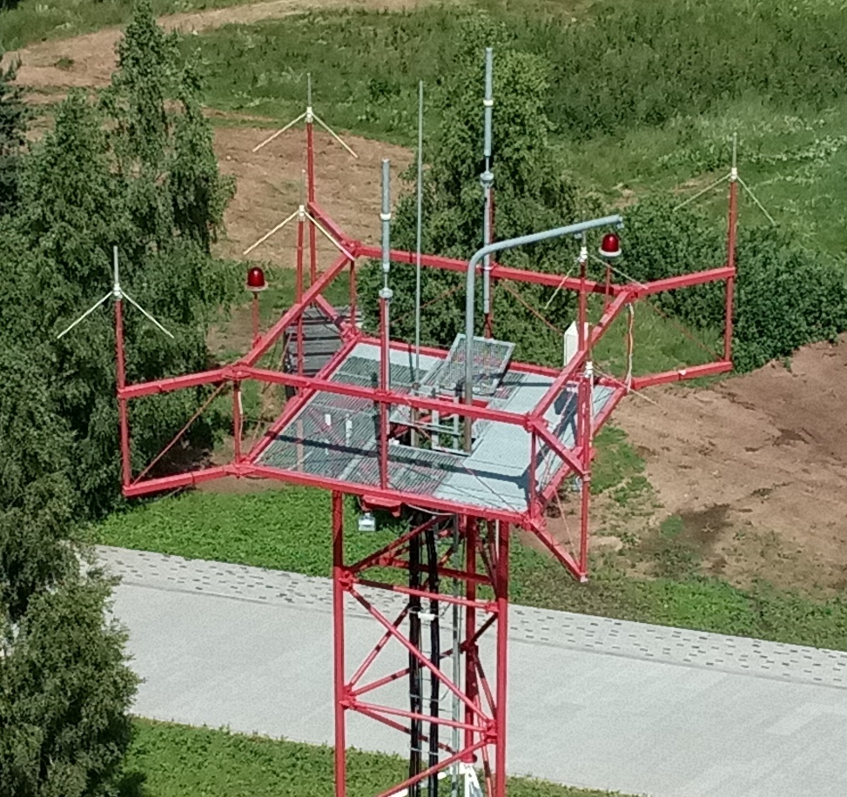
Zīm.1. Esošās antenas sakaru tornī 30 m

Zīm.2. Esošās antenas un jaunās antenas ar kronšteiniem

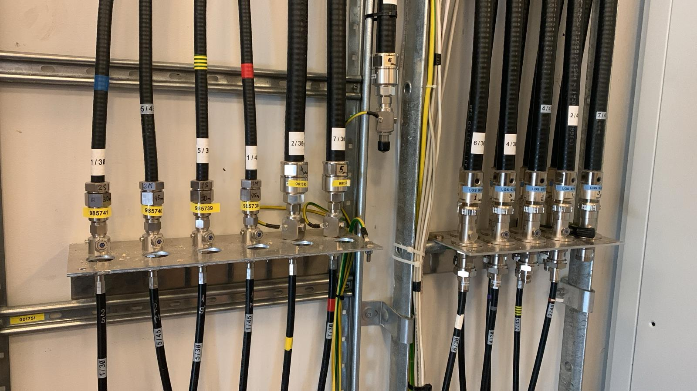
Zīm.3. Esošā zibensaizsardzības sistēma

Zīm. 4. Ēkas plāns ar jaunu zibensaizsardzības sistēmu un koaksiālajiem kabeļiem.

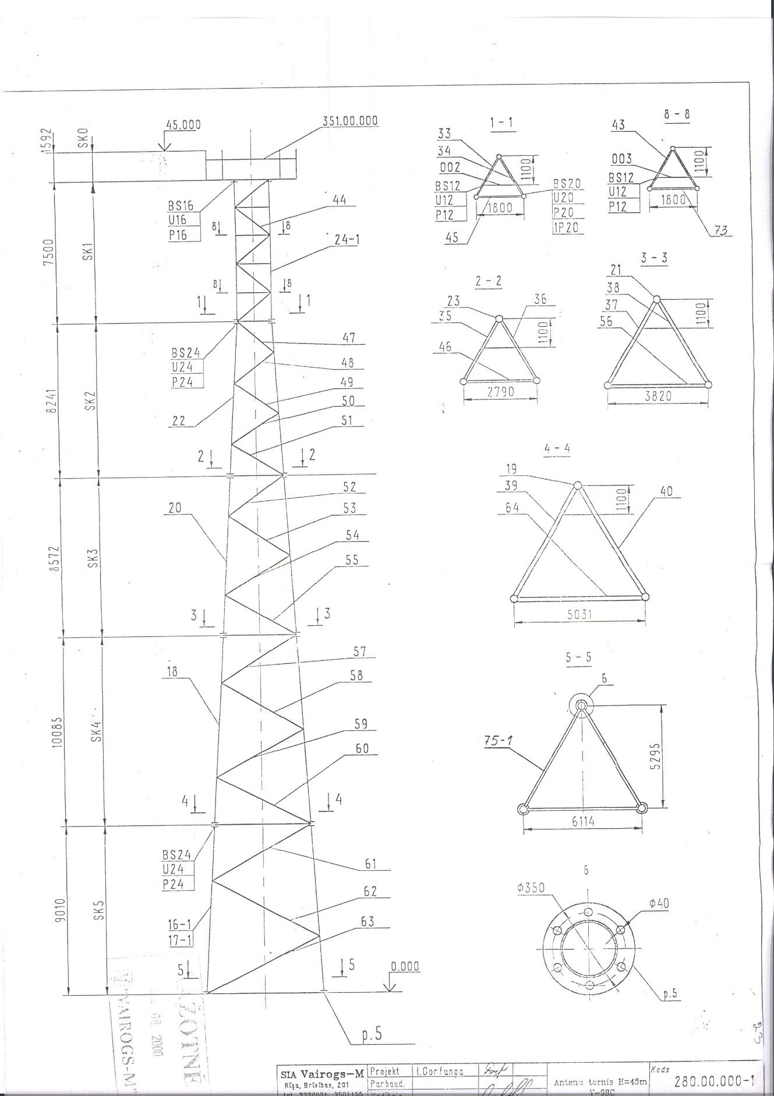
Zīm. 5. Sakaru tornis 45 m

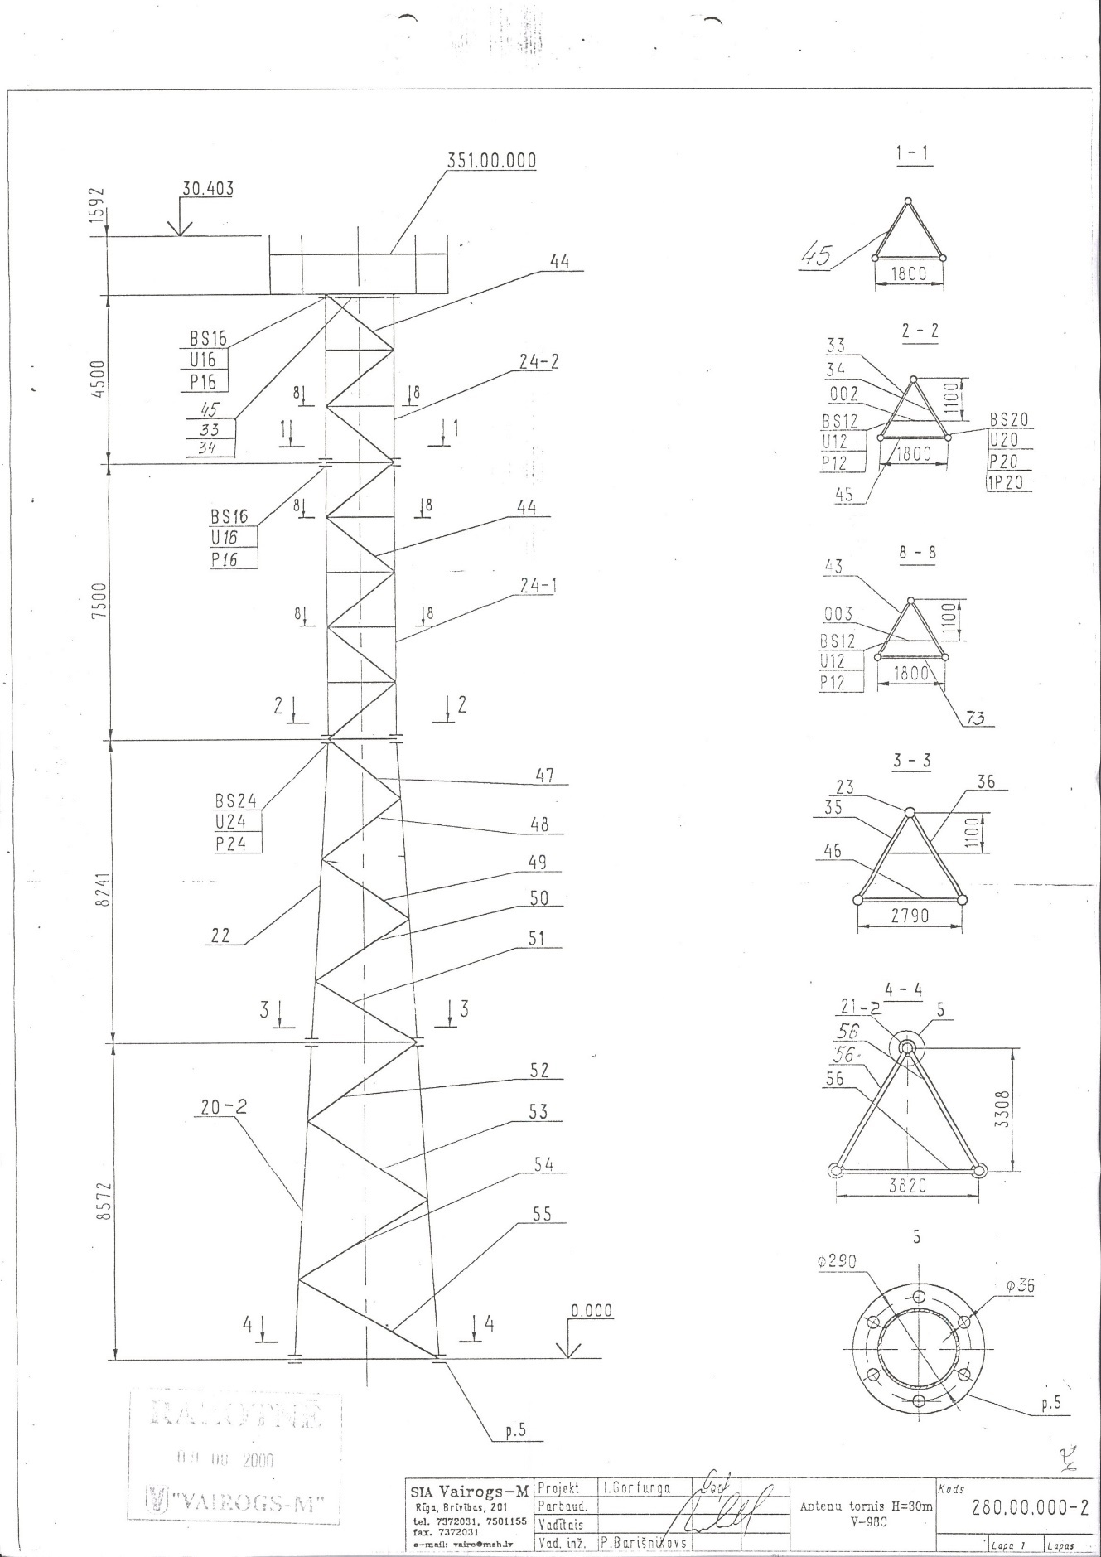
Zīm. Sakaru tornis 30 m

Pielikums Nr.2
Iepirkuma nolikumam
identifikācijas numurs LGS 2026/37

Iepirkuma
“AFI modernizācija RRC "Rīga" objektā”
(identifikācijas Nr. LGS 2026/37)
Pieteikums par piedalīšanos iepirkumā

[Pretendents formu aizpilda atbilstoši noteiktajai formai. Ja kāda sadaļa uz pretendentu nav attiecināma, pretendents to nedzēš, bet norāda “NAV ATTIECINĀMS”.]

Pretendents,________________________________, reģ.Nr._________________________,
^{Komersanta nosaukums}
tā__________________________________________________________________ personā
Paraksttiesīgās personas vārds un uzvārds, amats
- ar šī pieteikuma iesniegšanu:
  - piekrītam piedalīties iepirkumā “AFI modernizācija RRC "Rīga" objektā”, identifikācijas Nr. LGS 2026/37, ievērojot iepirkuma nolikuma prasības;
  - apliecinām, ka esam reģistrēti normatīvajos aktos noteiktajos gadījumos un kārtībā un esam licencēti vai sertificēti atbilstoši attiecīgās valsts normatīvo aktu prasībām;
  - apliecinām, ka iepirkuma nolikuma prasības mums ir zināmas un saprotamas pilnībā, iebildumu un pretenziju nav;
  - garantējam nolikuma prasību precīzu izpildi;
  - apliecinām, ka visa iesniegtā dokumentācija un informācija ir iesniegta pilnā apjomā un ir patiesa;
  - apliecinām, ka apņemamies izpildīt visas iepirkuma nolikuma Tehniskajā specifikācijā izvirzītās prasības.

- Informācija par pretendentu:
  - Pretendenta nosaukums: ______________________
  - Reģistrācijas numurs: ________________________
  - PVN maksātāja numurs: ______________________
  - Uzņēmuma statuss (pie atbilstošā atzīmēt ar “X”):
□ Mikrouzņēmums (uzņēmums, kurā strādā mazāk nekā 10 darbinieki un kura gada apgrozījums (ieņēmumi noteiktā laika posmā) vai bilance (pārskats par uzņēmuma aktīviem un pasīviem) nepārsniedz 2 miljonus euro).
□ Mazais uzņēmums (uzņēmums, kurā strādā mazāk nekā 50 darbinieki un kura gada apgrozījums vai bilance nepārsniedz 10 miljonus euro).
□ Vidējais uzņēmums (uzņēmums, kurā strādā mazāk nekā 250 darbinieki un kura gada apgrozījums nepārsniedz 50 miljonus euro, vai bilance nepārsniedz 43 miljonus euro).
□ Cits statuss.
  - Juridiskā adrese: ____________________________
  - Biroja adrese: ______________________________
  - Kontaktpersona: ____________________________ /vārds, uzvārds, amats/
  - Telefons: __________________________________
  - E – pasta adrese: ___________________________
2.10. Banka: ___________________________________
2.11. Kods: ___________________________________
2.12. Konts: ___________________________________

- Ja pretendents ir piegādātāju apvienība:
  - personas, kuras veido piegādātāju apvienību (juridiskas personas nosaukums (fiziskas personas vārds, uzvārds), juridiskas personas reģistrācijas Nr. (fiziskas personas kods), juridiskā adrese un/vai pasta adrese, tālruņa numurs): _______ ___________________
  - katras personas atbildības apjoms (%): ___________________________________
  - katras personas izpildāmās līguma daļas precīzs apraksts: ____________________
  - pilnvarotā persona, kas pārstāv piegādātāju apvienību iepirkumā: __________________________________________________________________

- Ja pretendents līguma izpildē piesaista apakšuzņēmēju, kura veicamo būvdarbu vai sniedzamo pakalpojumu vērtība ir vismaz 10 000 euro no kopējās iepirkuma līguma vērtības vai lielāka:
  - informācija par apakšuzņēmēju (juridiskas personas nosaukums (fiziskas personas vārds, uzvārds), juridiskas personas reģistrācijas Nr. (fiziskas personas kods), juridiskā adrese un/vai pasta adrese, tālruņa numurs):
  - apakšuzņēmējam nododamās līguma daļas apjoms (euro): ___________________
  - apakšuzņēmējam nododamās līguma daļas precīzs apraksts: __________________
  - apakšuzņēmēja uzņēmuma statuss (pie atbilstošā atzīmēt ar “X”):
□ Mikrouzņēmums (uzņēmums, kurā strādā mazāk nekā 10 darbinieki un kura gada apgrozījums (ieņēmumi noteiktā laika posmā) vai bilance (pārskats par uzņēmuma aktīviem un pasīviem) nepārsniedz 2 miljonus euro).
□ Mazais uzņēmums (uzņēmums, kurā strādā mazāk nekā 50 darbinieki un kura gada apgrozījums vai bilance nepārsniedz 10 miljonus euro).
□ Vidējais uzņēmums (uzņēmums, kurā strādā mazāk nekā 250 darbinieki un kura gada apgrozījums nepārsniedz 50 miljonus euro, vai bilance nepārsniedz 43 miljonus euro).
□ Cits statuss.

[Dokumenta parakstītāja amats] [Dokumenta parakstītāja vārds un uzvārds]

DOKUMENTS PARAKSTĪTS AR [atkarībā no faktiskajiem apstākļiem raksta: “DROŠU ELEKTRONISKO PARAKSTU UN SATUR LAIKA ZĪMOGU” vai “E-KONKURSU SISTĒMĀ IESTRĀDĀTO PARAKSTA RĪKU”]

Pielikums Nr.3
Iepirkuma nolikumam
identifikācijas numurs LGS 2026/37

Iepirkuma
“AFI modernizācija RRC "Rīga" objektā”
(identifikācijas Nr. LGS 2026/37)
Pieredzes apliecinājuma forma

PRETENDENTS PIEREDZES APLIECINĀJUMĀ NORĀDA TIKAI PRASĪBĀ NOTEIKTO OBJEKTU SKAITU. PRETENDENTS FORMU NEMAINA, TAI SKAITĀ – PAPILDU OBJEKTUS NEPIEVIENO.

Pretendents________________________________, reģ.Nr._______________________,
^{Komersanta nosaukums}
tā_______________________________________________________________ personā
Paraksttiesīgās personas vārds un uzvārds, amats
apliecina, ka iepriekšējo 5 (piecu) gadu laikā (no 2021.gada līdz piedāvājuma iesniegšanas dienai) ir pieredze 2 (divu) līdzvērtīgu objektu būvdarbu izpildē (objekti ir nodoti ekspluatācijā):
Nolikuma prasība | Pasūtītāja nosaukums, kontaktpersona un telefona numurs | Būvdarbu izpildes laiks (no mm/gggg līdz mm/gggg) | Līgumcena EUR (bez PVN) | Būvdarbu apraksts (torņa augstums, sakaru sistēmas infrastruktūras izbūves apraksts)
3.1.4.
3.1.4.

[Dokumenta parakstītāja amats] [Dokumenta parakstītāja vārds un uzvārds]

DOKUMENTS PARAKSTĪTS AR [atkarībā no faktiskajiem apstākļiem raksta: “DROŠU ELEKTRONISKO PARAKSTU UN SATUR LAIKA ZĪMOGU” vai “E-KONKURSU SISTĒMĀ IESTRĀDĀTO PARAKSTA RĪKU”]

Pielikums Nr.4
Iepirkuma nolikumam
identifikācijas numurs LGS 2026/37

Iepirkuma
“AFI modernizācija RRC "Rīga" objektā”
(identifikācijas Nr. LGS 2026/37)
Piesaistīto speciālistu saraksta forma

PRETENDENTS SPECIĀLISTU SARAKSTĀ NORĀDA TIKAI PRASĪBĀ NOTEIKTOS SPECIĀLISTUS ATBILSTOŠI FORMAI. PRETENDENTS FORMU NAV TIESĪGS MAINĪT, TAI SKAITĀ – PIEVIENOT PAPILDU SPECIĀLISTUS.

Nolikuma punkts | Speciālists | Speciālista vārds, uzvārds | Speciālista kvalifikācijas apraksts / dokumenta Nr. | Speciālista pieredzes apraksts (ja nosaka prasība) | Persona, kuru pārstāv* | Līgumattiecību pamats**
3.1.5. | Būvdarbu vadītājs
3.1.6. | Speciālists darbam augstumā |  |  | [PRASĪBA NENOSAKA]
3.1.6. | Speciālists darbam augstumā |  |  | [PRASĪBA NENOSAKA]

* norāda, vai piesaistītais speciālists ir:
A pretendenta (piegādātāja vai piegādātāju apvienības) resurss
B apakšuzņēmēja resurss
C apakšuzņēmējs – persona, kurai ir pastāvīgās prakses tiesības un kas tiks piesaistīta uz atsevišķa līguma pamata konkrētā līguma izpildē

** norāda, uz kāda līguma pamata speciālists ir piesaistīts personai, kuru pārstāv
D darba līgums
E uzņēmuma līgums
F cits (norādīt, kāds)

Ja pretendenta piedāvātais speciālists nav pretendenta resurss (A), tad pretendents piedāvājumam pievieno piesaistītā speciālista parakstītu apliecinājumu vai vienošanos starp pretendentu un piesaistīto speciālistu par sadarbību konkrētā līguma izpildē.

[Dokumenta parakstītāja amats] [Dokumenta parakstītāja vārds un uzvārds]

DOKUMENTS PARAKSTĪTS AR [atkarībā no faktiskajiem apstākļiem raksta: “DROŠU ELEKTRONISKO PARAKSTU UN SATUR LAIKA ZĪMOGU” vai “E-KONKURSU SISTĒMĀ IESTRĀDĀTO PARAKSTA RĪKU”]

Pielikums Nr.5
Iepirkuma nolikumam
identifikācijas numurs LGS 2026/37

Iepirkuma
“AFI modernizācija RRC "Rīga" objektā”
(identifikācijas Nr. LGS 2026/37)
Finanšu piedāvājuma forma

Skatīt MS excel failu “Pielikums_Nr_5_Finansu piedavajuma forma”.

[Dokumenta parakstītāja amats] [Dokumenta parakstītāja vārds un uzvārds]

DOKUMENTS PARAKSTĪTS AR [atkarībā no faktiskajiem apstākļiem raksta: “DROŠU ELEKTRONISKO PARAKSTU UN SATUR LAIKA ZĪMOGU” vai “E-KONKURSU SISTĒMĀ IESTRĀDĀTO PARAKSTA RĪKU”]

